迈克尔孙干涉仪
信息安全 武杨 PB06210124
数据测量：
第一组（mm） | 31.22785 | 31.16828
第二组（mm） | 31.23064 | 31.17105
第三组（mm） | 31.20687 | 31.14725

又薄膜的厚度为d=0.112mm

数据处理：
M1向前移的距离d为
mm
mm
mm
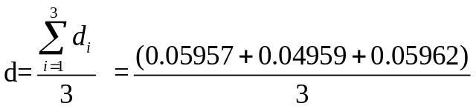=0.05626mm
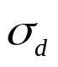=0.00334mm 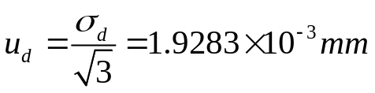
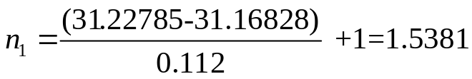
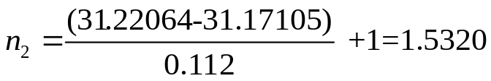
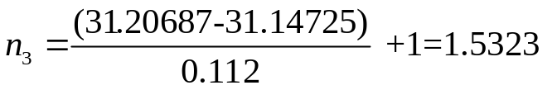
故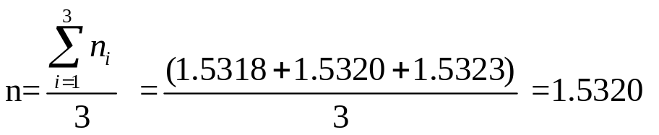
可知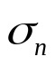=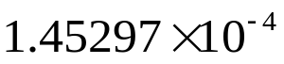
又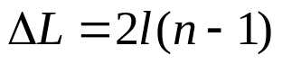 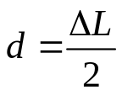知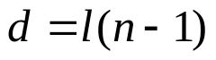
故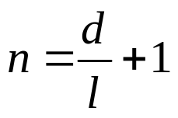
而取对数后 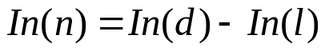
取微分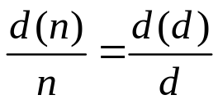
改不确定度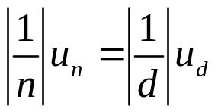
写成标准差公式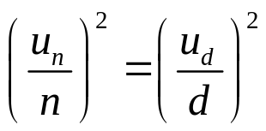
则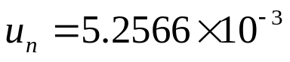

则n= 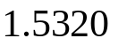

误差分析：
迈克尔孙干涉仪测量的精度是很高的，而且测量的误差是很小的，只是测量过程中应当
注意鼓轮只能逆时针旋转，而不能顺时针旋转，因为顺时针旋转时由于齿轮啮合有空差导致测量不准，如果需要重新测量时则要旋转回较大的空程。
在测量过程中要仔细注意白光所产生的彩色条纹，用小鼓轮微调。
测量时的误差主要来源于调节时白光的彩色条纹中的不稳定性以及外界的干扰如振动之类。

思考题：
1测He-Ne激光波长时，n应该尽量大，是因为在数吞吐条纹时数的条数越多则每一条条纹的误差越小，由叠加法算出的条纹则更接近于实际。
2.把补偿板B去掉之后，将导致到M2板的距离变小，使得光线（1）（2）能分别三次穿过等厚的玻璃板，在测量单色光时影响并不大，而在使用白光光源时，这种做法是必不可少的，否则会因为玻璃的散射引起不同波长的光在E观察处具有不同的光程差。

